【InsightView】未來趨勢，包羅萬象的App 應用
科技發展迅速，下一秒隨時都有新科技的誕生，未來的趨勢議論紛紛，到底誰才是最後能夠坐穩龍頭的科技，科技的激戰仍持續中。
包羅萬象的新科技與新概念，到底什麼才是未來最重要的趨勢，是App應用程式、是AR擴增實境，還是網路社群Facebook和Blog行銷等等，無論如何瞭解這些新事物都是必須，接下來的幾週的 InsightView 也會以【未來趨勢】為主軸，介紹分析這些熱門的科技寶座角逐者，並著重在廣告行銷上面是如何的應用。
什麼是App呢?
對於App這個「單字」大家應該已經非常熟悉，App 即為 Application（應用程式）的縮寫。在智慧型手機逐漸取代傳統的手機的市場裡，其中最為人津津樂道之處就在於 App 應用程式的崛起，各種功能被寫成應用程式放上平台，使用者可以隨個人喜好下載 App使用。
App創造無限商機，廣告行銷的應用案例
App一方面創造過去所沒有的付費下載商機，另一方面更提供了廣告業更自由的平台。過去想要利用科技來廣告的方式，往往成本過於昂貴且不具有大眾普及性，因此許多天馬行空的創意難免遭受侷限，而今普及的科技讓創意多了展現的舞台，也讓廣告行銷更彈性十足。
App在廣告領域中的應用又特別活潑，常常結合AR擴增實境，或是QR code、facebook等等，展現更高度的創意。App的廣性行銷應用，大致可以分為「以品牌為出發點，再開發功能的App」，以及「以功能為出發點，再置入品牌的App」的方式，我們來看實際的案例。
以功能為出發點，再置入品牌的App
Ikea 推出的「Cheers!」App，這款 App 是以「社交功能」為出發點而設計，且結合了網路上的社交網站 Facebook 。首先選擇自己想要的杯子款式（當然這些杯子款式都來自Ikea），就可以跟朋友「乾杯」，乾杯的同時兩者就會自動交換 Facebook 上的資訊並成為好友，並將乾杯的照片推上塗鴉牆。
T-Innersion 開發一款結合AR擴增實境的「眼鏡試戴功能」App，這款App能夠直接虛擬使用者戴上不同款眼鏡後的樣子，透過手機就能夠線上購買眼鏡。這樣子的功能在未來一定會發展的更完全，解決了現在網拍無法試穿試戴的問題，iPad2也推出了這樣的 App。
以品牌為出發點，再開發功能的App
Chunk puzzle 推出結合遊戲功能取向的 App，對著 T-Shirt就能夠實際的拼圖，Chunk puzzle 本身即為拼圖品牌，因此這款App就與業主本身做了強烈的聯繫。
AXA保險公司一直以來主打「Strongly Believe in Innovation」，因此AXA時常透過新科技的使用來提昇保險功能。AXA也釋出這段廣告，告訴消費者透過手機才能觀賞這則未知的廣告。
正確置入品牌，才能發揮App的效用
未來的角逐戰中，App 想必會是重要的趨勢之一，廣告行銷也勢必從過去的平面廣告、電視廣告、網路廣告再拓展至智慧型手機 App 領域。但最重要的是，廣告主要如何正確的將品牌置入於App 中才能發揮效果，又或者開發什麼樣子的功能 App，才能讓消費者從實用的功能中，增加對品牌的好感度，才是廣告行銷在 App 領域中重要的課題。
出處: http://poppy-sun.blogspot.com/2011/03/insightviewapp_21.html
APP微型應用程式的崛起
由 Atticus Wu 於 3 months 之前發表
文章分類: 軟體應用
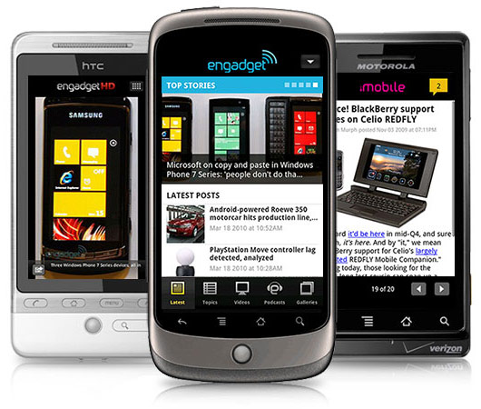
不論是科技重度使用者，還是生活周遭的朋友，對使用者有感覺的「應用程式」，已經漸漸從電腦上的Word文書應用，變成臉書上面的「開心農場」，智慧型手機上面的「公車到站時間」。這些應用程式不在乎身處在電腦還是在電視上，但程式一開就要上手，無法忍受超過三分鐘的學習時間。
這些應用程式幾乎免費，縱使付費也是過去電腦軟體的1/10價格。讓每個使用者容易入手、真正好用、便宜購買。這樣程式我們通常稱作App，現在都只手機上的應用程式，但接下來，包括電視、平板電腦、筆記型電腦、瀏覽器、連印表機都會掛上一堆稱作「App」東西，讓我們一起迎接微型應用程式的時代來臨！

同一種應用程式嵌入到不同裝置上
以前在宿舍玩電腦的時候，準備一顆超大硬碟絕對是硬道理，任何下載的內容和資料，全都裝載在這顆硬碟，當年沒有Youtube，影片的容量尤其佔據我的空間。從這兩年開始，你使用的「電腦」將不只是那台從光華商場組回來的大機器，而是你的Android手機、你的iPad、你的Xbox 360甚至你最新買的3D電視，你都會讓他們連上網路，然後執行同一種應用程式。
如果是下載，你會很希望從電腦上下載的資料，可以不用做任何動作就在手機或平板電腦，這些其他的裝置上使用。所以像Dropbox 這種佯裝成資料夾的微型應用程式因此誕生。不論你在什麼作業系統上，裝了Dropbox這個軟體，他會像你裝置上一個資料夾，你把下載或創造的檔案拖到這個資料夾中，就能立即在其他裝置上同一個資料夾上讀取資料。
同一種應用程式在不同的作業系統上有截然不同的面貌，以待辦事項管理軟體「Things」舉例來看，該套軟體在Mac作業系統、iPad 和 iPhone 上面都有不同的操作介面。Mac透過滑鼠和鍵盤操作，可做複雜分類、拖曳的工作，iPad透過雙手控制觸控使用，到了iPhone則預設只能透過單手操作。對微型應用程式的軟體開發商來說，因應不同的產品推出不同的軟體樣式，卻又呈現出相同的軟體效果，將是最重要的科技之一。
便宜甚至免費
過去的商業軟體，除非遇到重大改版，否則都是以一次性的方式賣給消費者。但微型應用程式的崛起，將會帶來完全不一樣的商業模式。比較有膽識的軟體商如記事軟體Evernote，這套可以透過文字、圖片甚至錄音的方式來做筆記的軟體，軟體免費但每個月限制上傳60MB的資料，願意升級成付費版的使用者則每個月付出5美元，每個月可上傳容量變為1GB。現在全球Evernote已經有超過600萬的註冊使用人數，願意付費的人數為2%（12萬），算起來每個月60萬美金的收入，對微型應用程式創業的公司來說實在相當不賴呢！
再從另一個角度來看，廣告模式也是微型應用程式相當棒的利基，原因在於我設定的公式（軟體價格=廣告點擊數Nx每次點廣告單價），在App的世界中N很容易滿足，但網站或桌面軟體的世界中，N經常大於2,000以上，不容易滿足。但要設計一個讓每個使用者願意經常使用的App，又是另一個不容易的課題了～
對開發者來說微型應用程式的崛起當然是千喜年後難得的數位掏金潮，但對使用者來說更是不能錯過的數位學習良機。大家還記得十幾年前整個社會迎接電腦時代來臨時，PCHome 電腦家庭雜誌簡直人手一本，社會瀰漫著一股「只要我學好電腦，高薪不用煩惱」的集體向上能力。微型應用程式的來臨，每個軟體的學習成本，不論是金錢或時間都大大地降低，連背單字這麼小的事情都有專門的軟體為你服務，這是為自己能力提昇的大好機會呢！

在你安裝這些財務管理應用程式後，iPhone 將更具價值。以下是一些能幫助你追蹤及節省金錢的應用程式。

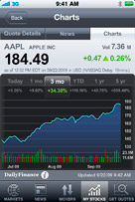
Daily Finance

每日股價
DailyFinance 為投資人和市場觀察者提供即時股價，可追蹤多項投資標的、3000 多個新聞來源所提供的可自定新聞，以及專業級圖表。
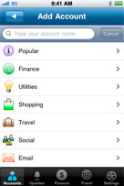

Pageonce Personal Finance Premium

適當處理財務
隨時隨地管理你所有的線上帳戶，讓你不再擔心財務狀況。你可監視及查看信用卡交易、銀行帳戶、投資標的等。

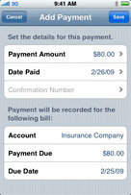
BillTracker

掌握帳單資訊
如果能花更少時間擔心帳單，是再好不過了。這就是 BillTracker 的用途。它讓你查看你所有的帳單資訊，包括到期日、金額大小，以及完整付款記錄。
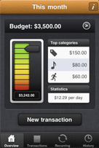

Money Book - finance with flair

口袋裡的會計師
MoneyBook 是一款個人財務應用程式，在獲獎肯定且簡單易用的使用介面中提供獨特功能。

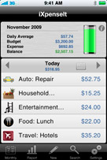
iXepselt

幫你管理每日開銷
iXpenseIt 簡化每日開銷的追蹤與每月預算的處理。有了 iXpenseIt，你可更加輕鬆地掌握最新個人預算狀況，對於商務人士來說，也能更快速地處理報帳事項。
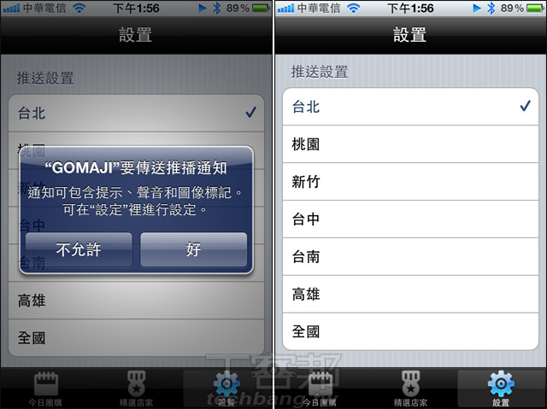
▲第一次使用，程式會要求使用者開啟推播通知，設定關注地點，瞭解當地最新的團購優惠訊息。

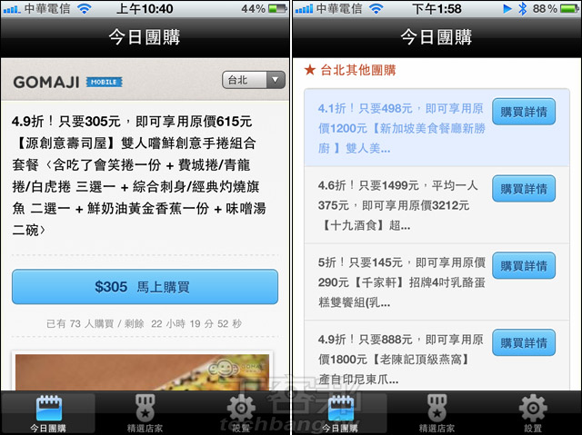
▲在下方功能表中開啟「今日團購」，程式會隨機推薦當日的優惠訊息；頁面右上角可以切換優惠所在地點，頁面拉到最下方還能找到其他的優惠訊息。

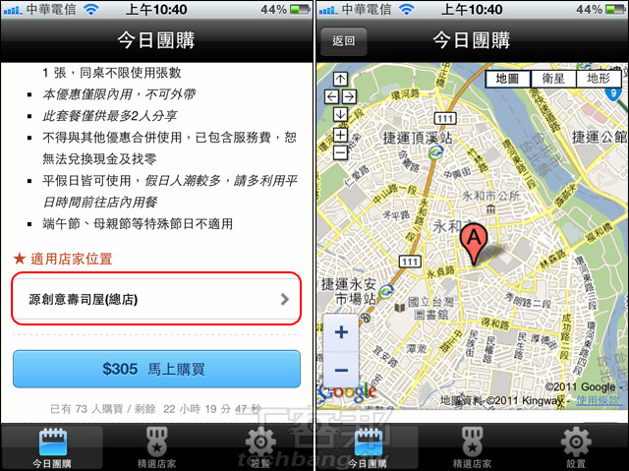
▲團購資訊提供圖片及店家位置圖，消費者可從 Google Map 上查詢店家位置前往消費。

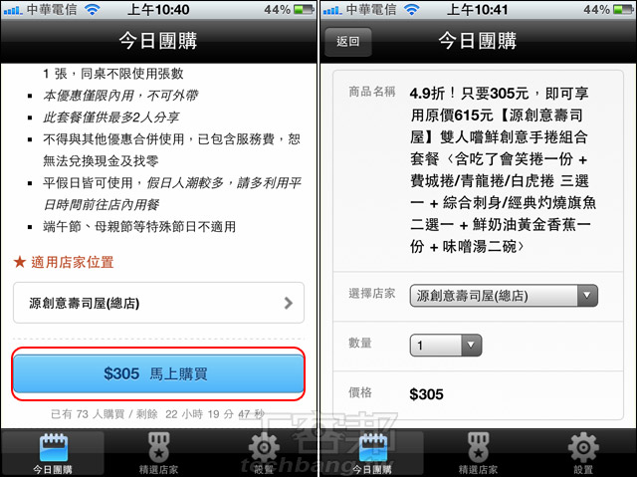
▲在 iPhone 上可以線上購買，點選「馬上購買」後，進入結帳畫面；首先確認商品名稱、店家以及購買數量。

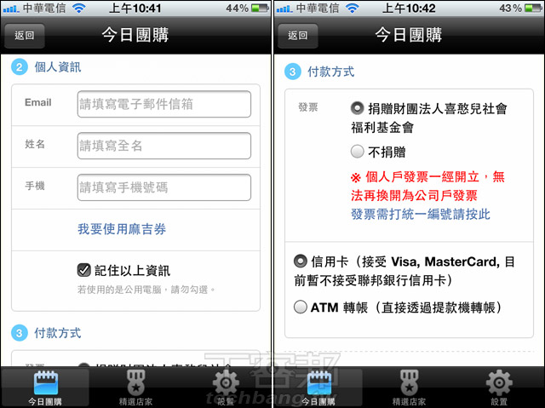
▲接著填寫個人資訊，輸入 Email、姓名以及聯絡手機，填寫完成後設定用信用卡付款或 ATM 轉帳；如果不索取發票可以捐贈給喜憨兒基金會做公益。

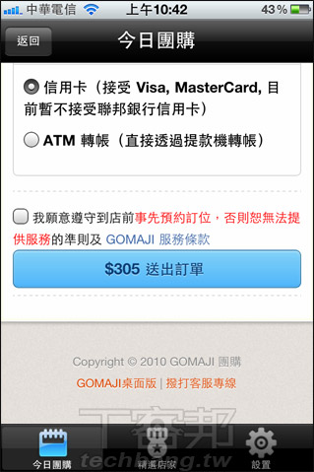
▲以上資料填寫完成後勾選服務條款，接著按下「送出訂單」，就完成購買流程了。

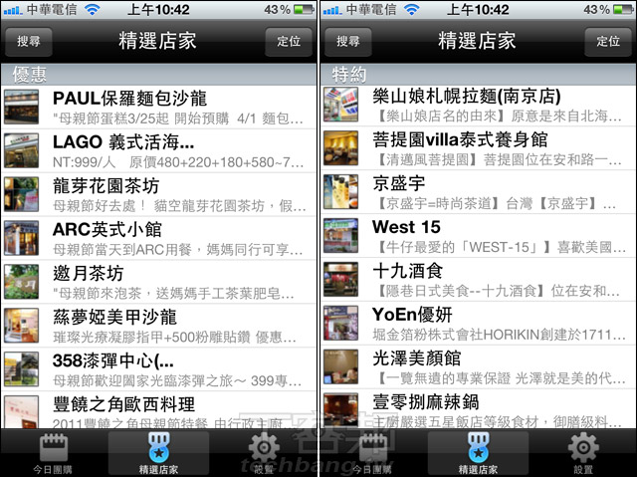
▲在下方功能列選擇「精選店家」，可以掌握提供目前團購優惠的特價商品，以及 GOMAJI 的特約店家。

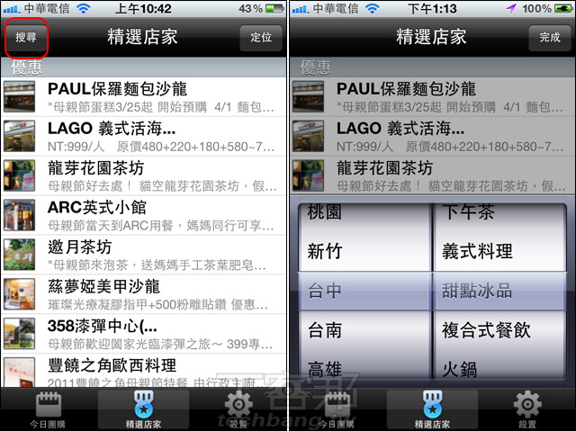
▲在右上角選擇「搜尋」，進一步設定地點、商品類型，可過濾出當地的優惠資訊。
團購網站殺成一片紅海，消費者的選擇也跟著變多；除了提供最優惠、最多元的團購資訊外，開創更便利的團購管道，無疑會是這些團購網站的下個目標。目前許多 App 仍以提供團購資訊為主；而 GOMAJI 除了團購資訊外，也進一步在 App 內建立直接購買的便利途徑，或許能夠更輕易燃起消費者的購物慾，創造更多線上購物的商機。

